Ensino Fundamental II (Segundo Ciclo)

Pluralidade cultural e beleza

Disciplina(s)/Área(s) do Conhecimento:
Pluralidade Cultural. História. Sociologia. Geografia.

Competência(s) / Objetivo(s) de Aprendizagem:

- Estudar os padrões de beleza de diferentes tempos, regiões e sociedades para conhecer e compreender sua diversidade;
- Desenvolver faculdades de observação, descrição e análise metódica de conteúdos diversos;
- Possibilitar a ‘desnaturalização’ do conceito de beleza e seu reconhecimento como categoria socialmente condicionada;
- Valorizar os diferentes estilos estéticos, evidenciando a beleza existente em cada um deles;
- Identificar e discutir os diferentes significados atribuídos ao corpo humano.

Conteúdos:
- Pluralidade cultural;
- Valores estéticos de sociedades, tempos e culturas diferentes;
- Significados sociais do corpo.

Palavras-Chave:
Corpo. Padrão de beleza. Estética. Cultura. Sociedade e mídia.

Previsão para aplicação:
3 aulas (50 min/aula)

Para organizar o seu trabalho e saber mais:

TEXTO 1:
PAIM, M. C. C., STREY, M. N. Corpos em metamorfose: um breve olhar sobre os corpos na história, e novas configurações de corpos na atualidade. Revista Digital. Buenos Aires, Ano 10, n° 79, dez. 2004. Disponível em: <http://www.efdeportes.com/efd79/corpos.htm> - Acesso em: 13 de junho de 2018.
TEXTO 2:
COLERATO, Marina. Branca, Magra e Alta: o padrão de beleza em um contexto social e histórico. Site Modefica.
Disponível em: <https://www.modefica.com.br/moda-padrao-beleza/#.WyGYJEgvzIU > Acesso em: 14 de junho de 2018.

TEXTO 3:
Pesquisa Dove: A Real Verdade Sobre Beleza: Segunda Edição.
Disponível em:<https://www.dove.com/br/historias-Dove/sobre-Dove/our-research.html> Acesso em: 14 de junho de 2018.

TEXTO 4:
VAZ, Melissa. Vídeo: como a beleza feminina mudou ao longo da história. Site M de Mulher. Disponível em:<https://mdemulher.abril.com.br/beleza/video-como-o-padrao-feminino-de-beleza-mudou-ao-longo-da-historia/> Acesso em: 14 de junho 2018.

Vídeos sugeridos

Vídeo 1: O que você mudaria no seu corpo - Disponível em:<https://www.youtube.com/watch?v=-Zrn78KeqLI> Acesso em 14 de junho de 2018.

Vídeo 2: “Body Evolution - Model Before and After” - Disponível em: < https://youtube/17j5QzF3kqE > Acesso em: 14 de junho de 2018.

Proposta de Trabalho:

1ª Etapa: Início de conversa

Recomenda-se que o (a) professor (a) leia o texto Corpos em metamorfose: um breve olhar sobre os corpos na história, e novas configurações de corpos na atualidade, disponível na área “Para organizar o seu trabalho e saber mais”, antes de aplicar o seguinte plano de aula. Nessa sequência didática, o objetivo maior é fazer com que os alunos compreendam enquanto sujeitos, que podem questionar padrões até então naturalizados, construindo outras referências sobre beleza. Para dar início, separe os alunos em pequenos grupos e apresente a eles as seguintes imagens sem a legenda correspondente:
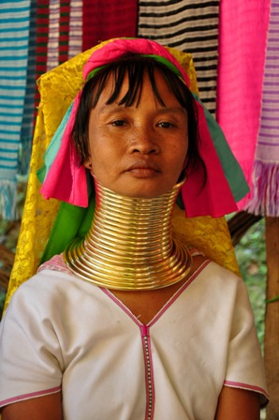
FIGURA 1: Mulher kayan, comunidade que habita as regiões montanhosas no sudeste de Mianmar e oeste da Tailândia.
http://4.bp.blogspot.com/-hlwAhetNiXA/TcQmiG0QLVI/AAAAAAAAHJE/RZ5gnBZSjg/s1600/06DSC_0106_ALT01.JPG

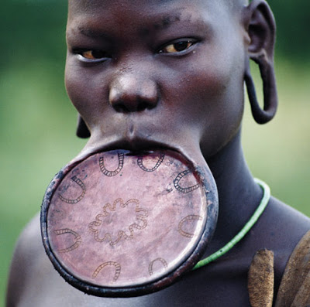

FIGURA 2: Mulher do povo surma. Os surma vivem na região da Etiópia. Na cultura surma, as mulheres ostentam nos lábios adereços que são sinônimos de beleza, e possuem dimensão proporcional à grandeza da família da mulher - quanto maior o adereço, mais rica ela é.
http://3.bp.blogspot.com/_xNdBrgSwc1w/Rrh6olQigI/AAAAAAAAAH0/KiWycWEkGRw/s400/faces_p207.jpg

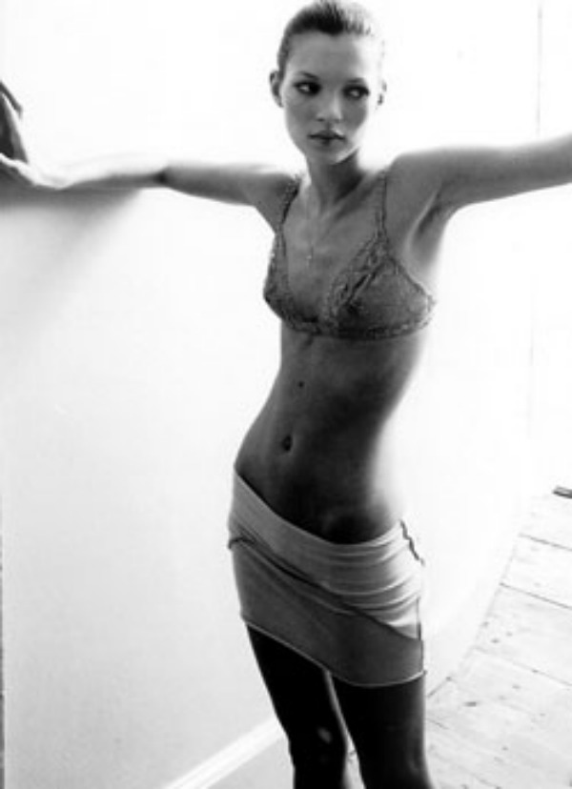
FIGURA 3: A modelo britânica Kate Moss na década de 1990.
https://skinnygirl.com/content/uploads/kate-moss-photographed-by-corinne-day-1990.jpg
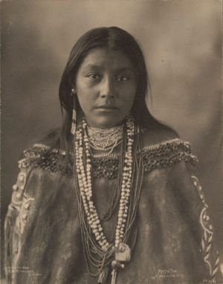
FIGURA 4: Hattie Tom, nativa americana do povo apache chiricahua, 1899.
https://i.pinimg.com/564x/18/a9/32/18a932a390f77517e9ed28500a13d9a6.jpg
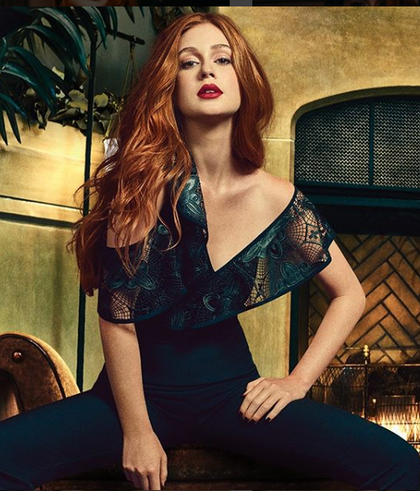
FIGURA 5: Marina Ruy Barbosa, atriz e modelo brasileira.
https://ousadiafashion.blog.br/wp-content/uploads/2018/04/COVER.png
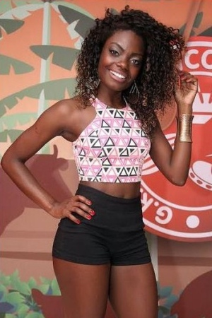
FIGURA 6: Nayara Justino, modelo e atriz brasileira.
http://hojeemdia.com.br/polopoly_fs/1.388592.1464866049!/image/image.JPG_gen/derivatives/landscape_300/image.JPG
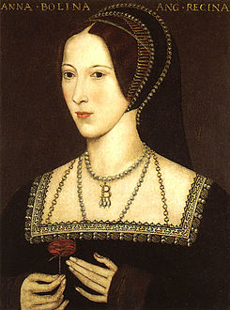
FIGURA 7: Ana Bolena. Em 1533, encantado com sua beleza, o Rei Henrique VIII casou-se às escondidas com Ana Bolena, criando atrito entre a Inglaterra e a Igreja Católica.
https://upload.wikimedia.org/wikipedia/commons/thumb/0/0e/Anneboleyn2.jpg/245px-Anneboleyn2.jpg
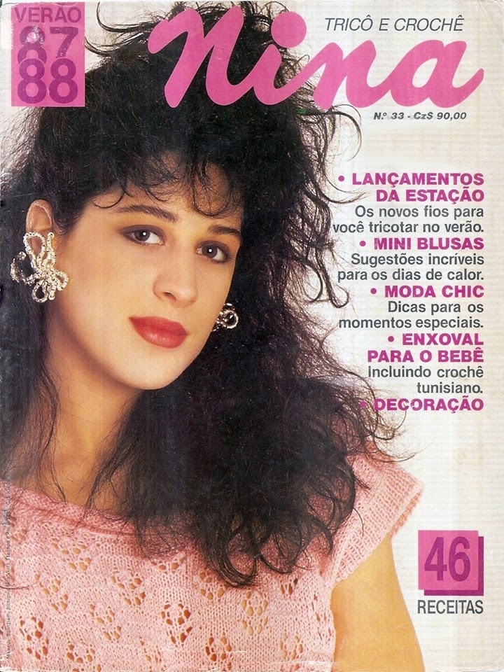
FIGURA 8: A atriz Cláudia Raia na capa de revista de 1987.
http://2.bp.blogspot.com/-8Ri-3qx3fLw/VBnZfjzlC4I/AAAAAAAAYdc/Q5LpIHw2cQo/s1600/foto.JPG
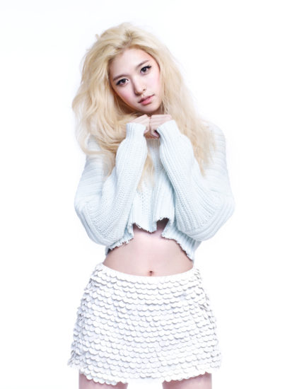
FIGURA 9: Alice, vocalista da banda sul-coreana: Hello Venus. Atualmente a Coréia do Sul é o país onde mais se realizam cirurgias plásticas em jovens.
https://pm1.narvii.com/6293/40bea5038fb24afee811b4a1f7d0a172ddc9570fhq.jpg
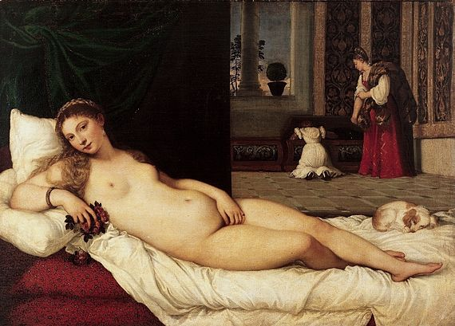
FIGURA 10: Vênus de Urbino. Pintada em 1538 pelo pintor renascentista Ticiano.
https://upload.wikimedia.org/wikipedia/commons/thumb/b/ba/Tizian_102.jpg/800px-Tizian_102.jpg
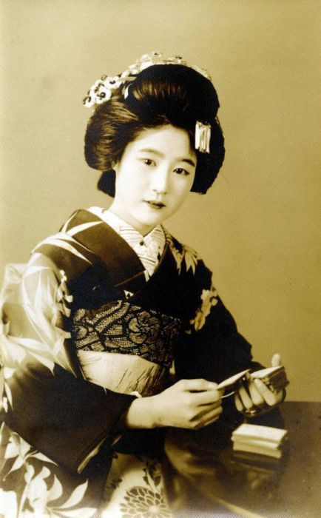
FIGURA 11: Gueixa japonesa em 1920.

https://i.pinimg.com/564x/0c/ae/83/0cae83b59461feff882c17d32a35d5d6.jpg
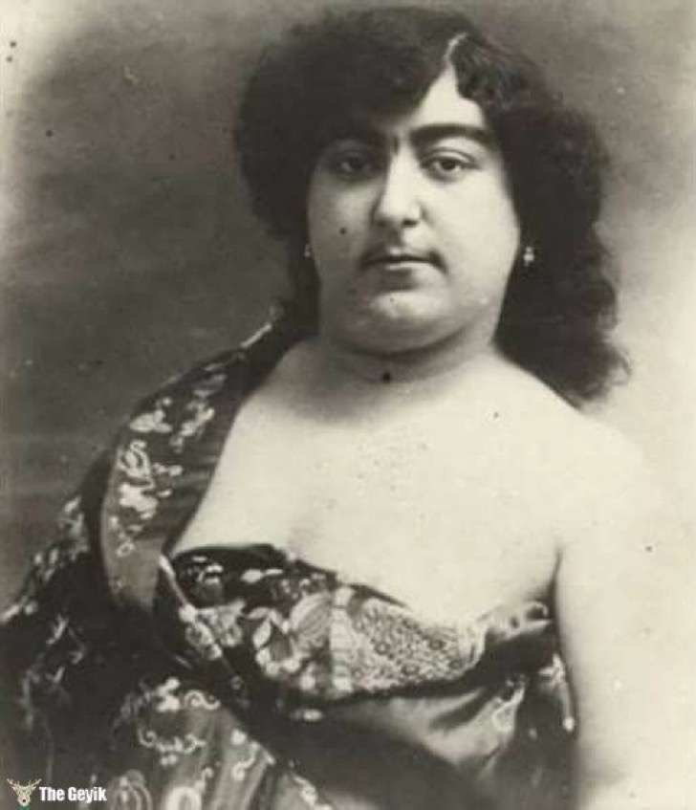
FIGURA 12: Princesa Zahra Khanom Tadj es-Saltaneh (1883 – 1936), da dinastia Qajair, família real do Irã. Diz a lenda que ela teve 145 pretendentes da alta nobreza e que inclusive, 13 deles, se suicidaram quando ela os rejeitou. Além disso, a consideravam como símbolo de perfeição e beleza.
https://www.oversodoinverso.com.br/wp-content/uploads/2017/09/0-30.jpg
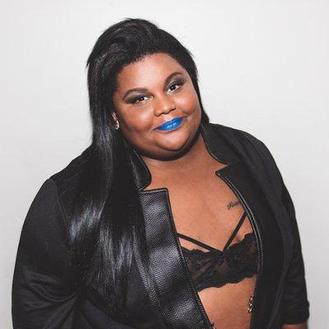
FIGURA 13: MC Carol, de Niterói- RJ. Funkeira e brasileira.
https://pbs.twimg.com/profile_images/763086511332028416/7TLaCmOQ_400x400.jpg
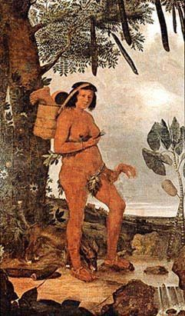
FIGURA 14: Mulher Tapuia de Albert Eckhout, óleo sobre tela, 1641. Museu Nacional de Copenhague - Dinamarca. Essa é uma das diversas obras do artista holandês que costumava retratar paisagens brasileiras, natureza-morta, índios e negros com características que fugiam completamente da visão europeia predominante na época.
https://byebyeserra.files.wordpress.com/2010/07/mulhertapuia.jpg?w=450
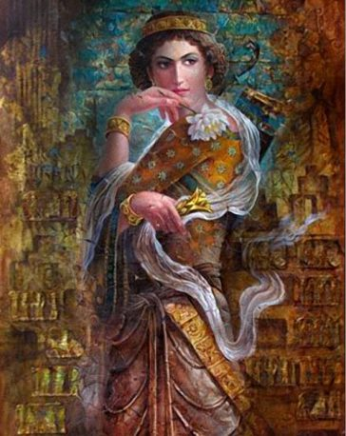
FIGURA 15: Borandukht foi a vigésima sexta monarca sassânida da Pérsia, reinando de 629 a 631 d.C. Apenas duas mulheres conseguiram chegar ao trono do Império Sassânida e, Borandukht, foi uma delas.
https://www.wonderslist.com/wp-content/uploads/2014/08/Empress-Purandokht-Sassanid-364x458.jpg
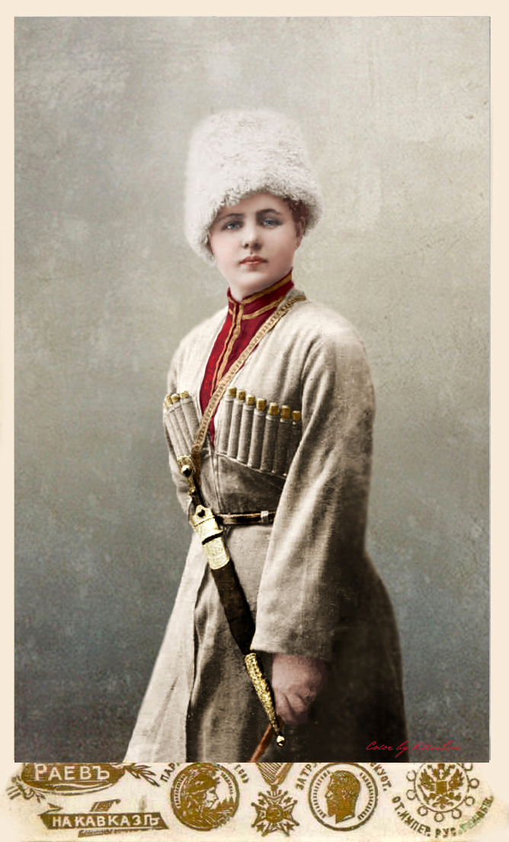
FIGURA 16: Guerreira cossaco na Rússia (1914 – 18)
https://orig00.deviantart.net/6585/f/2014/027/c/5/cossack_warlike_woman__1914_18__by_klimbims- d73zodo.jpg
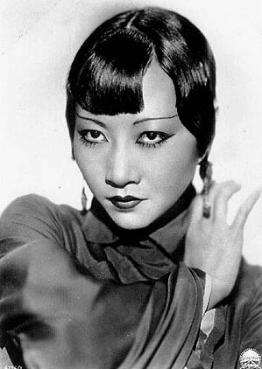

Figura 17: Anna May Wong foi a primeira chinesa a participar do cinema norte-americano, se tornando uma estrela internacional. Por volta dos anos 1920 -30, ganha seu reconhecimento internacional por ser a primeira atriz asiática americana.
http://static.tvtropes.org/pmwiki/pub/images/8f455aa179705792c591d4034d3fca70.jpg

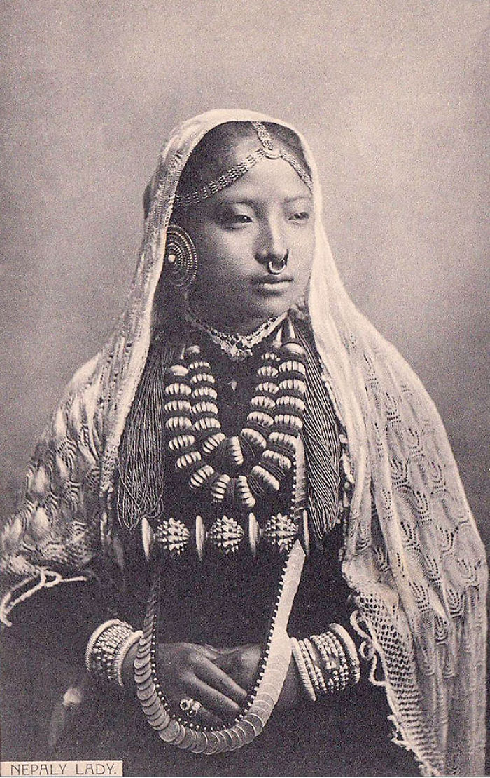

FIGURA 18: Mulher nativa da região do Nepal – 1900-10.
http://ikeeki.com/wp-content/uploads/2016/03/vintage-women-beauty- 1900-1910-63__700.jpg
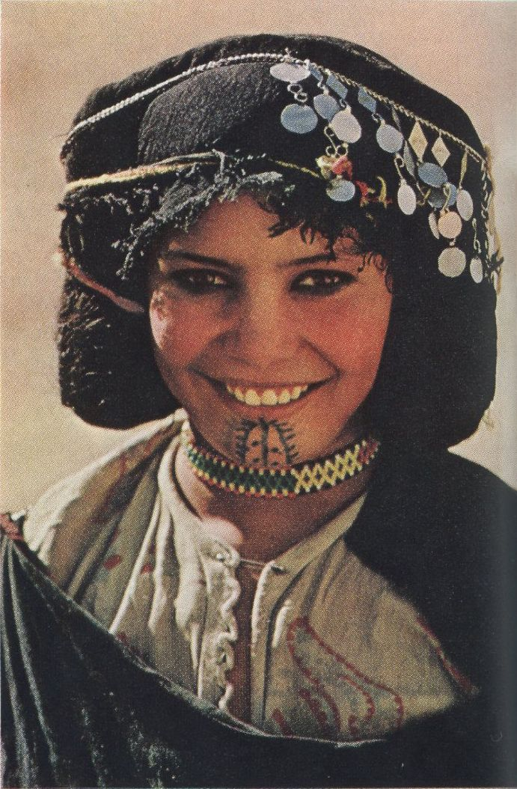

FIGURA 19: Mulher Berber do Marrocos, 1968.
https://catracalivre.com.br/wp-content/uploads/2015/07/Berber-1-National- Geographi-June-1968.jpg
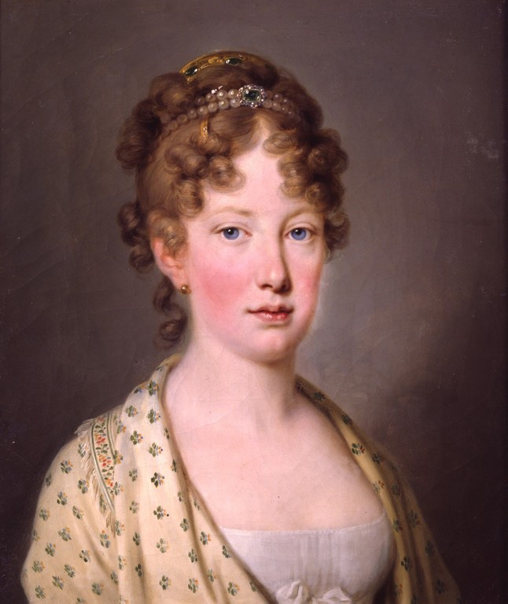

FIGURA 20: Imperatriz Leopoldina, austríaca, primeira esposa de Dom Pedro I. Pintura feita em 1815.
https://upload.wikimedia.org/wikipedia/commons/a/a8/29-Imperatriz_rainha_D._Leopoldina.jpg
Após apresentar as imagens, peça para que os alunos selecionem quais são as mulheres mais bonitas e atraentes em ordem de menor para maior. Em seguida, peça para que façam uma listagem enumerando quais mulheres consideram mais inteligentes, com a mesma sequência do primeiro.
Após o exercício, peça para cada grupo dividir suas classificações com o restante da turma, justificando as escolhas feitas.
A partir da conversa levantada por meio da atividade, procure fazer perguntas norteadoras. Abaixo algumas sugestões do que pode ser questionado:

- O que a mulher que ficou na posição de mais bonita tinha que as demais não possuíam?
- O que a mulher que ficou por última entre as mais bonitas possui de diferente das demais?
- O que a mulher que ficou na posição de mais inteligente tinha que as demais não possuíam?
- O que a mulher que ficou por última entre as mais inteligentes possui de diferente das demais?
- Vocês acham que todas essas imagens são do mesmo ano e região?
- O que faz vocês pensarem que são de anos e regiões diferentes da que estamos agora?

Incentive os alunos, se possível, a construir uma linha do tempo com as imagens. Faça-os tentar encaixar cada uma delas dentro de uma linha temporal construída com base nos conhecimentos prévios de cada um. Em que século melhor caberia a figura 4? E a figura 16?
Outra possibilidade é a de estimular os alunos a distribuírem as imagens geograficamente: em qual país/região do mundo foi feita a imagem da figura 1? E a figura 12?

O objetivo dessa atividade é mostrar aos alunos que o corpo comunica – a análise de vestuário, postura e forma permite ao aluno compreender uma mensagem que nos dá indícios sobre qual época e a qual cultura aquele corpo pertence. Entretanto, a capacidade de comunicação é socialmente dada, sendo também capaz de nos enganar e confundir: não há como saber sobre a quantidade de inteligência de um ser humano o julgando apenas pela aparência, porém, vivemos em uma sociedade que liga a inteligência a um tipo de corpo, e a beleza a outro tipo.
Tente construir um diálogo com os alunos sobre quais outras características costumamos deduzir usando a aparência como critério: eficiência, confiabilidade, higiene, honestidade, maldade ou bondade são características morais que podem ser usadas como exemplo nessa conversa. Ao término da discussão, revele aos alunos as verdadeiras origens das mulheres retratadas e o ano em que viveram. Peça para que comentem os acertos e erros cometidos com o exercício.

2ª Etapa: Pensando o uso dos corpos e desconstruindo padrões
Após a conversa motivada pelo trabalho com as imagens, convide os alunos a assistirem os dois pequenos vídeos sugeridos na área “Para organizar o seu trabalho e saber mais” e, em seguida, apresente os seguintes fragmentos retirados dos textos sugeridos, também disponíveis na mesma área:

TEXTO 1:

“Desde a educação dos sentidos até às técnicas simbólicas, o corpo sempre foi alvo de manipulações físicas e simbólicas no interior das sociedades. Cada sociedade particular produz sobre o corpo uma série de ações que são operacionalizadas com base em técnicas corporais, tais como: posturas, movimentos na alimentação, na higiene, nas práticas sexuais, nas técnicas esportivas, etc.

Dessa forma, nosso corpo segundo Heilborn (1997), não é uma entidade natural apenas, o corpo é também uma dimensão produzida pelos efeitos da cultura. A nossa sensação física passa, obrigatoriamente, pelos significados e elaborações culturais que um determinado ambiente social nos dá. O significado de corpo, varia de acordo com a sociedade, varia em função do estatuto do indivíduo naquele contexto. Desse modo, a aparente realidade imutável, que significa que todos os indivíduos têm corpo, deve ser pensada dentro de um contexto cultural específico. Assim o corpo, não fala por si próprio, se ele anuncia algo é aquilo que a própria cultura o autoriza a falar.”

TEXTO 2:
“A verdade é que os problemas são múltiplos, mas todos se relacionam bastante com dinheiro. Em uma matéria no Estadão, Brooke Erin Duffy, professora Universidade Cornell especializada em estudos da mídia feminina e cultura do consumo, nos lembra que o papel da propaganda, principalmente de moda e beleza “é você se imaginar parecendo-se como uma celebridade ou modelo. É essa promessa de recompensa futura que gera a procura. Em uma sociedade racista, como a brasileira, a americana e a europeia, as marcas não acreditam que serão capazes de gerar desejo de compra com modelos negras, e, ao mesmo tempo, não se preocupam em se identificar com homens e mulheres negras, pois não acreditam que esse é seu público alvo. (…) querendo ou não, a verdade é que a indústria da moda vai para onde o dinheiro está e conforme o dinheiro vai para as mãos de jovens (consumidores) cada vez mais preocupados e capazes de questionar os padrões, mais a indústria está disposta a se mexer. Não importa se a editora da Vogue diz que não vai colocar mulheres gordas nas capas de sua revista. Se ela começar a perder dinheiro (anunciantes) por isso, rapidamente seus castings refletirão essa demanda.”
TEXTO 3:
“Nossa pesquisa global destacou um problema universal: a pressão relacionada à beleza aumenta, enquanto a confiança corporal diminui conforme meninas e mulheres ficam mais velhas, dificultando que jovens garotas enxerguem sua real beleza. Aqui seguem algumas conclusões do nosso estudo recente ‘A Real Verdade Sobre Beleza: Segunda Edição’:

• Apenas 4% das mulheres em todo o mundo se consideram bonitas (um aumento em relação aos 2% de 2004);
• Apenas 11% das garotas no mundo se sentem confortáveis em se descreverem como “bonitas”;
• 72% das garotas sentem uma imensa pressão para serem bonitas;
• 80% das mulheres concordam que toda mulher tem algo bonito em si; entretanto, elas não enxergam sua própria beleza;
• Mais da metade das mulheres no mundo (54%) concordam que, no que se refere a aparência, elas mesmas são as que mais se criticam”.

Após a apresentação dos três fragmentos textuais, questione os alunos sobre o que eles conseguiram compreender e quais são os seus sentimentos e impressões em relação aos textos. Um deles fala sobre os usos culturais e sociais do corpo, o outro fala sobre os usos em que a mídia e a propaganda fazem de corpos específicos visando atingir grupos e passar mensagens também específicas. Já o terceiro, fala brevemente sobre os impactos da pressão estética nas mulheres e nas meninas. Converse com os alunos incentivando-os a traçar relações entre os vídeos e os TEXTOS 1, 2 e 3. O que a união dos textos, vídeos assistidos e imagens analisadas na 1º Etapa, nos permite dizer sobre a sociedade em que vivemos e seus padrões de beleza? Sob quais pilares raciais e estéticos se constroem esses padrões? Podemos dizer que existe uma única forma de ser belo?

3ª Etapa: Sistematizando reflexões

Estimule os alunos a sistematizar suas conclusões sobre os diálogos realizados na 1º e 2º etapa.
Para isso muitas abordagens são possíveis.

Produção de textos e vídeo
Peça para que os alunos relacionem os vídeos assistidos e os fragmentos dos TEXTOS 1, 2 e 3 na construção de redações ou ensaios críticos registrados em vídeo ou não. Para isso, eles poderão fazer uso de outras matérias lidas fora da sala de aula e demais materiais previamente conhecidos e pesquisados sobre mídia, padrões de beleza, sociedade e cultura. O conjunto de textos e vídeos entregues podem ser compilados pela professora em uma plataforma online (blog, página de Facebook, Medium) criando assim, uma “revista online”, dos alunos sobre o tema.
Expansão coletiva da Linha do Tempo e do Mapa Mundi da beleza
A ideia de criação de uma linha do tempo ou de um mapa com os diferentes estilos e belezas existentes, pode se tornar um projeto de pesquisa coletivo e interdisciplinar. Convide os alunos a pesquisar sobre outras belezas, padrões de outros povos e épocas. Os resultados dessa pesquisa podem ser transformados em um “Mapa-mundi das diferentes belezas”, com os alunos relacionando cada beleza específica a sua região geográfica, ou em uma linha do tempo que mostra a mudança dos padrões estéticos ao longo da História, trabalho similar apresentado no TEXTO 4, disponível na área “Para organizar o seu trabalho e saber mais”.

Plano de aula elaborado pela Professora Suzane Jardim

